СИСТЕМА ОЦЕНКИ КАЧЕСТВА ПОДГОТОВКИ ОБУЧАЮЩИХСЯ

Содержание

Введение. Обоснование целей……………………………………………………3
Выбор показателей, методов сбора информации…………………………….17
Региональные критерии и показатели оценки качества подготовки обучающихся………………………………………………………………………19
Проведение мониторинга региональных показателей. Анализ и подготовка адресных рекомендаций………………………………………………………….21
Принятие мер и управленческих решений. Анализ эффективности принятых мер. Управленческие решения по вопросам оценки качества подготовки обучающихся………………………………………………………..31

2020 год

Введение. Обоснование целей
Качество образования, понимаемое как соотношение цели и результата, для разных образовательных систем (локальной, муниципальной, региональной, федеральной) характеризуется с учетом их особенностей и основного предназначения для обеспечения качества подготовки обучающихся.
В образовательной системе Ленинградской области методологической основой построения региональной модели оценки и управления качеством образования является средовый подход, в рамках которого образование рассматривается как главное условие обеспечения качества жизни человека. Образовательная среда как совокупность социальных, культурных, а также специально организованных психолого-педагогических условий, являясь частью социокультурной среды региона, оказывает мощное влияние на развитие обучающегося как индивидуальности и личности в процессе его обучения и воспитания.
В этой связи наряду с использованием международных и национальных всероссийских инструментов оценки качества разрабатываются и региональные инструменты. Для оценки состояния региональной системы образования и выработки управленческих решений вместе с диагностическими работами, позволяющими оценить уровень подготовки обучающихся по различным предметным областям, проводятся мониторинговые и социологические исследования. Их задача – изучить условия, мнения различных субъектов образовательных отношений, выявить существующие проблемы и сделать выводы, предложить механизмы повышения качества образования.
В области разработана и реализуется стратегическая инициатива «От качества образования к качеству жизни». Для выстраивания единой системы управления и оценки качества образования в Ленинградской области создана и принята Концепция региональной системы оценки качества образования, в основе которой лежит единство контрольно-надзорной деятельности, мониторинг качества образования и управление процессами повышения качества образования.
Развитие региональных инструментов управления качеством образования осуществляется в рамках стратегической инициативы и реализации данной Концепции. Стратегическая инициатива и Концепция стали основой для формирования государственной программы «Современное образование Ленинградской области» (утверждена постановлением Правительства Ленинградской области от 14 ноября 2013 г. № 398 «О государственной программе Современное образование Ленинградской области»).
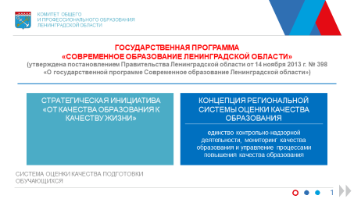
В настоящее время внедряются новые инструменты оценки качества образования. Активно изучается уровень подготовки обучающихся с использованием таких инструментов, как основной и единый государственные экзамены (ОГЭ, ЕГЭ), всероссийские проверочные работы (ВПР). Ленинградская область наряду с другими субъектами Российской Федерации включена в международные и национальные исследования качества образования.
Особое значение в региональной образовательной политике приобретает анализ результатов достижения обучающимися общеобразовательных организаций не только предметных, но и метапредметных, а также личностных результатов.
Следуя ФГОС, результаты школьного образования описываются в совокупности трёх составляющих (рис.1):
- предметные результаты – усвоение обучающимися конкретных элементов социального опыта, изучаемого в рамках отдельного учебного предмета и на межпредметном уровне;
- метапредметные результаты (познавательные, регулятивные, коммуникативные умения) – освоенные обучающимися способы деятельности, применимые как в рамках образовательного процесса, так и при решении проблем в реальных жизненных ситуациях;
- личностные результаты – совокупность ценностных отношений обучающихся к себе, к своим возможностям, к другим участникам образовательного процесса, к самому образовательному процессу, к изучаемому и собственному социальному опыту.
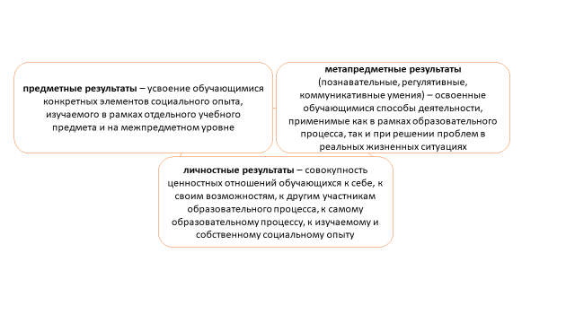
Рисунок 1
Особенностью их достижения является то, что предметные результаты из разряда цели переходят в разряд средства обеспечения метапредметных и, что особенно важно, личностных результатов.
Такой подход к рассмотрению результатов подготовки современных школьников коррелирует с международными стандартами – образовательными результатами, заданными в международных документах, среди которых особо стоит отметить «Навыки XXI века» и концептуальную рамку образовательных результатов ОЭСР «Образование 2030».
В рамках международного проекта «Образование 2030» (рис. 2) можно выделить:
− систему знаний, умений, отношений и ценностей, создающих основу образовательных результатов;
− компетенции как способность мобилизовать знания, умения, отношения и ценности, проявлять рефлексивный подход к процессу обучения и обеспечивать возможность взаимодействовать и действовать в мире;
− стратегии поведения, демонстрирующие способность действовать в различных внеучебных ситуациях.
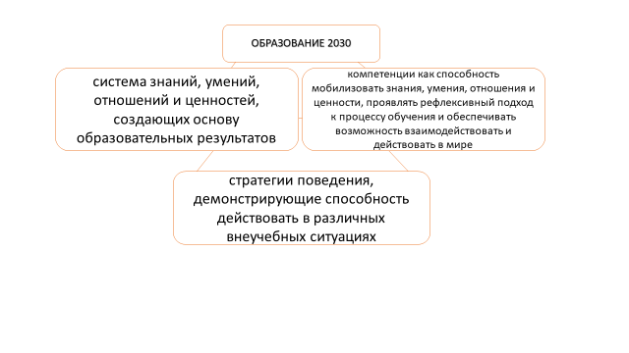
Рисунок 2
В международном стандарте «Навыки XXI века» рассматриваются:
− базовые навыки (способность учащихся применять знания и умения для решения повседневных задач в ситуациях, которые отличаются от учебных);
− компетенции (способность учащихся решать нетипичные задачи в ситуациях, которые отличаются от учебных);
− личностные качества (способность учащихся справляться с изменениями окружающей среды в ситуациях, которые отличаются от учебных).
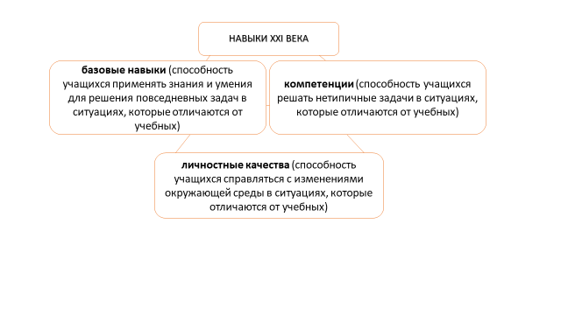
Рисунок 3
В разных концепциях образовательных результатов зафиксирован новый образовательный результат – компетенция. Многочисленные научные исследования рассматривают компетенции в составе компетентности как комплекс, включающий знаниевые (когнитивные), деятельностные (поведенческие) и отношенческие (аффективные) компоненты.
Для построения системы управления и её составляющей – оценки качества образования на региональном уровне важна концептуально-методологическая основа оценки, исходя из нового понимания образовательных результатов, предметных, метапредметных и личностных достижений обучающихся, заложенных в федеральных государственных образовательных стандартах общего образования и международных исследованиях качества, а также факторов, влияющих на эти достижения, в числе которых могут быть названы программы и условия, созданные благодаря вложению различных видов ресурсов.
Определяющее значение приобретает также совокупность организационных и функциональных структур, обеспечивающих реализацию региональной концепции управления и оценки качества образования в Ленинградской области.
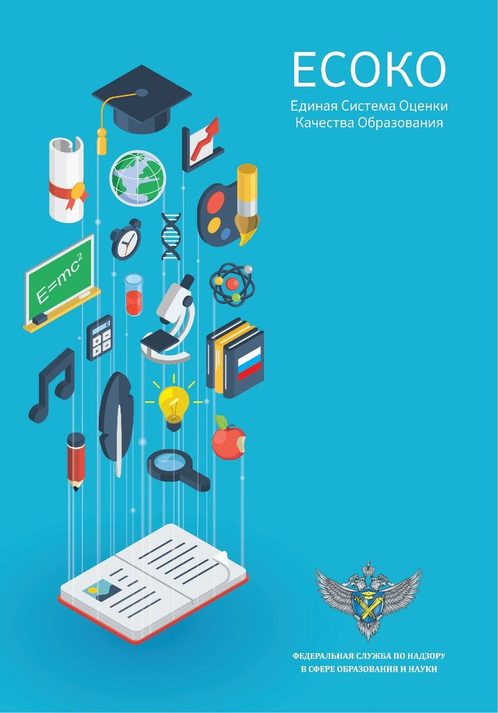
Основанием для такой разработки является принятая в Российской Федерации единая система оценки качества образования (ЕСОКО), которая позволяет вести мониторинг знаний учащихся на разных уровнях обучения в школе, оперативно выявлять и решать проблемы системы образования в разрезе предметов, школ и регионов. Данная система дает возможность получить полное представление о качестве образования в стране, анализировать и учитывать влияние различных факторов на результаты работы школ. Наряду с использованием таких инструментов, как единый государственный экзамен (ЕГЭ), основной государственный экзамен (ОГЭ), предусмотрены национальные (НИКО) и всероссийские проверочные работы (ВПР). Значение в единой системе оценки качества имеют и международные исследования качества. Эти исследования позволяют понять, насколько конкурентоспособной является российская школа сегодня, выявить и сравнить изменения, происходящие в системе образования разных стран, проанализировать факторы, позволившие странам-лидерам добиться успеха.
Ленинградская область участвует во всех процедурах оценки качества, проводимых Федеральной службой по надзору в сфере образования и науки (рис. 4):
Всероссийские проверочные работы,
Государственная итоговая аттестация в 9 классе,
Государственная итоговая аттестация в 11 классе,
Национальные исследования качества образования,
Международные исследования качества образования,
Исследование профессиональных компетенций учителей.
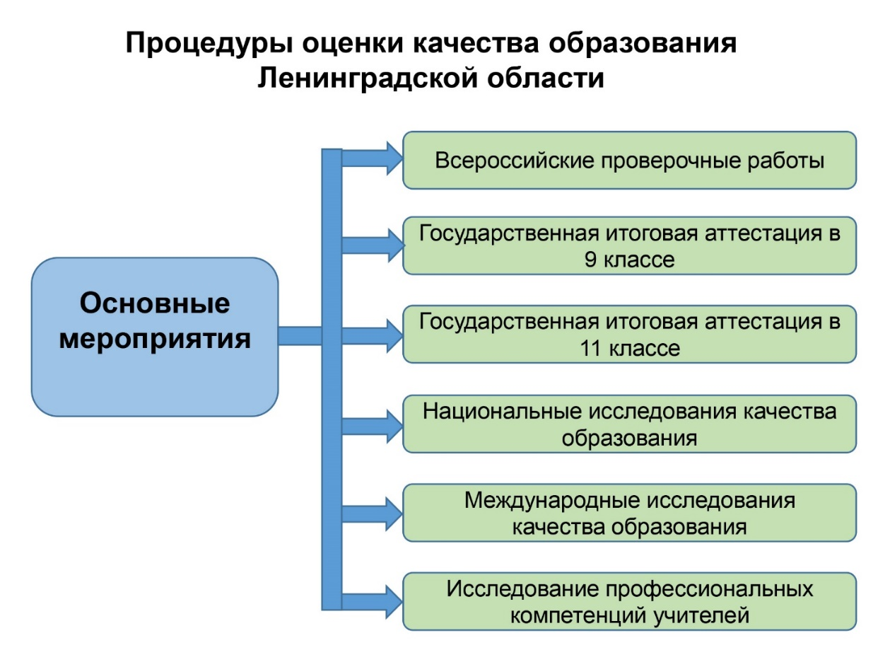
Рисунок 4
В 2019 году по итогам всероссийских проверочных работ, проведенных в общеобразовательных организациях Ленинградской области, сотрудниками предметных кафедр были разработаны методические рекомендации для образовательных организаций с низкими результатами по биологии, географии, химии, истории, обществознанию, иностранному языку.
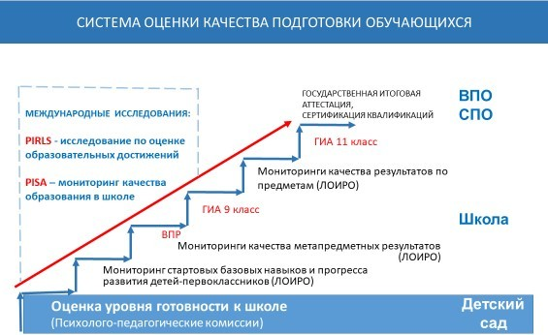
Рисунок 5
В 2019 году в форме основного государственного экзамена проведено 55131 человеко-экзамен. 98,3% обучающихся получили аттестат об основном общем образовании. Для 1130 обучающихся с ОВЗ и детей-инвалидов экзамены проведены с обеспечением особенностей психофизического развития. Было осуществлено введение в штатный режим итогового собеседования по русскому языку. В январе 2019 года была проведена региональная акция «Родителям о собеседовании», в которой приняли участие 80% родителей девятиклассников.
В 2019 году в форме единого государственного экзамена проведено 20 423 человеко-экзамена в соответствии с требованиями федерального законодательства. 100% пунктов проведения экзаменов (41 ППЭ) применили технологии передачи экзаменационных материалов в ППЭ по сети «Интернет», печать экзаменационных материалов и сканирование бланков ответов производились в аудитории (Ленинградская область в апробации таких технологий в числе трёх субъектов Российской Федерации). Был реализован проект регионального онлайн-наблюдения за проведением ЕГЭ – 2019 в Ситуационном информационном центре общественного наблюдения (ГАОУ ВПО «Ленинградский государственный университет им. А.С. Пушкина»). Кроме того, в феврале 2019 года 1200 человек из Ленинградской области участвовали во Всероссийской акции «Единый день сдачи ЕГЭ родителями». В 2019 году 99,9% обучающихся из Ленинградской области получили аттестат о среднем общем образовании. 45 школьников получили стобалльные результаты ЕГЭ по русскому языку, математике профильного уровня, литературе, информатике, химии, истории, физике, географии, обществознанию.
Стабильность результатов ЕГЭ по русскому языку подтверждает тот факт, что с 2014 по 2018 год в регионе все выпускники текущего года сдают ЕГЭ по русскому языку с первого раза без пересдачи. В 2019 году один выпускник текущего года получил неудовлетворительный результат и пересдал ЕГЭ по русскому языку в резервный день.
Региональный средний тестовый балл по русскому языку в течение последних четырех лет находится в границе 72,5 баллов (2016 год – 72,07, 2017 год – 71,49, 2018 год – 72,73, 2019 год – 72,77). В 2019 году получены 22 стобалльных результата по русскому языку.
Региональный средний тестовый балл по математике профильного уровня 62,89 (2018 г. - 54,91; 2017 г.- 53,1; 2016 г.–51,4). Рост баллов может быть связан с четким разделением сдачи ЕГЭ по математике по уровням. Дополнительный эффект такого разделения – появившаяся возможность у выпускников сосредоточиться на подготовке по одному уровню.
В 2019 году выросли региональные баллы ЕГЭ по химии, физике, истории, литературе. Также сократилось количество выпускников текущего года, не сдавших ЕГЭ по предметам по выбору.
По предварительным данным, по уже полученным результатам 2019 года 45 человек получили стобалльные результаты по русскому языку, математике профильного уровня, литературе, химии, истории, физике, географии, обществознанию и информатике.
В 2019 году Союзом «Агентство развития профессиональных сообществ и рабочих кадров «Молодые профессионалы (WorldSkills Россия)» проводилась пилотная апробация демонстрационного экзамена по стандартам WorldSkills Россия по программа среднего профессионального образования в рамках государственной итоговой аттестации.
В рамках пилотной апробации в 2019 году в 9 профессиональных образовательных организациях Ленинградской области успешно прошли процедуру аккредитацию в качестве центров проведения демонстрационного экзамена по 9 компетенциям: «Облицовка плиткой», «Электромонтаж», «Сетевое и системное администрирование», «Сварочные технологии», «Ремонт и обслуживание легковых автомобилей», «Дошкольное воспитание», «Преподавание в младших классах», «Эксплуатация сельскохозяйственных машин», «Лабораторный химический анализ».
Всего процедуру демонстрационного экзамена в июне 2019 года прошли 225 студентов Ленинградкой области, 60 экспертов были задействованы в экзаменационных комиссиях. 5 региональных экспертов провели демонстрационный экзамен в роли главных экспертов, 5 экспертов из других регионов были назначены главными Союзом Ворлдскиллс.
В 2018 году регион принимал участие в международных и федеральных исследованиях качества образования (рис. 6).
Рисунок 6
В международном апробационном исследовании PIAAC – программе международной оценки компетенций взрослых, где изучались ключевые компетенции и навыки работы с информацией у взрослого населения и использование данных навыков на работе, дома и в других ситуациях, определялись грамотность в области чтения, математическая грамотность и решение задач в технологически насыщенной среде. Исследование проходило среди родителей обучающихся 15-летнего возраста.
В 2018 году Ленинградская область участвовала в Международной программе по оценке образовательных достижений обучающихся PISA в рамках основного исследования. Выборка российских обучающихся 15-летнего возраста в 2018 году включала 7608 человек из 265 образовательных организаций 43 регионов России. От Ленинградской области в компьютерном тестировании по естественнонаучной, математической и читательской грамотности, решению проблем и финансовой грамотности приняли участие 300 15-летних обучающихся из пяти образовательных организаций пяти муниципальных образований (Всеволожский, Лодейнопольский, Ломоносовский, Лужский районы, город Сосновый Бор).
Результаты PISA-2018 были представлены международным координационным центром в декабре 2019 года.
Средние баллы по читательской, математической и естественнонаучной грамотности в Ленинградской области оказались выше средних баллов по России.
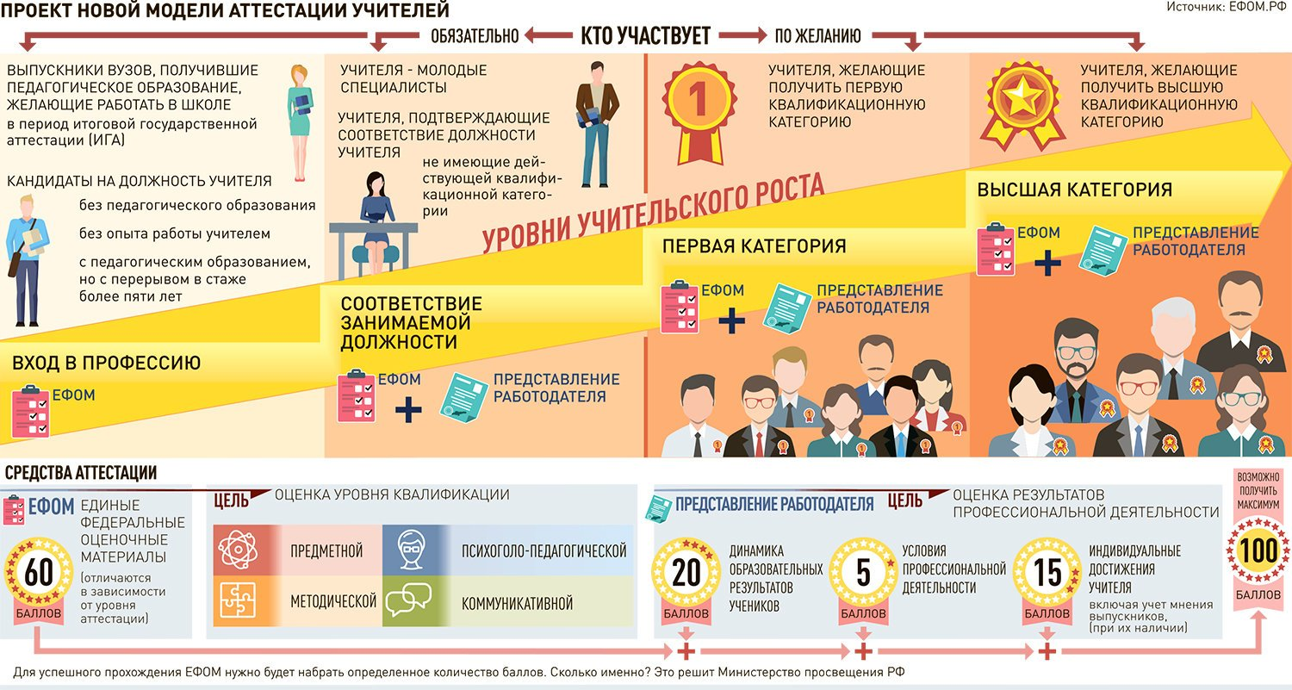
В апробации инструментария для формирования национальной системы учительского роста и определения подходов к оценке компетенций учителей на основе ЕФОМ (рис. 7), организованной Рособрнадзором, были задействованы 303 учителя из 18 муниципальных образований Ленинградской области.
Рисунок 7
В рамках реализации работ по проекту «Организация и проведение мероприятий по оценке качества общего образования в Российской Федерации», организованных Рособрнадзором, Ленинградская область приняла участие в национальном исследовании качества образования (НИКО) по учебным предметам «Литература», «Мировая художественная культура», «География» и «Физическая культура».
Система процедур оценки качества управления фактически складывается из мероприятий, направленных на предотвращение рисков и на удовлетворение запросов личности на качественное образование.
В связи с этим в Ленинградской области проводятся социологические исследования (и, прежде всего, при проведении контрольно-надзорных мероприятий), осуществляется анализ результатов процедур внешней системы оценки качества образования и на его основе всеми образовательными организациями Ленинградской области анализируются результаты процедур внутренней и внешней оценки качества образования в части наличия / отсутствия корреляции.
На сегодняшний день в Ленинградской области сложилась многоуровневая система оценки и управления качеством образования, которая позволяет вести мониторинг знаний учащихся на разных ступенях обучения в школе; оперативно выявлять и решать проблемы системы образования в разрезе предметов, школ и муниципальных образований; дает возможность школам вести самодиагностику, а родителям получать информацию о качестве образования своих детей.
При осуществлении федерального государственного контроля качества образования в Ленинградской области акцент делается на проведение превентивных мероприятий и профилактическую работу для обеспечения повышения качества образования и объективной оценки.
С целью обеспечения повышения качества образования в Ленинградской области проводится мониторинг результатов оценочных процедур (ВПР, ОГЭ, ЕГЭ) для определения учебных предметов, по которым образовательные организации района показывают наиболее низкие результаты. Формируется банк позитивных школьных практик по обеспечению объективного оценивания образовательных результатов обучающихся и реализации мероприятий по повышению качества образования.
Мероприятия государственного контроля (надзора) в сфере образования проходят на основе риск – ориентированного подхода:
- ежегодные планы проверок 2017, 2018, 2019 года сформированы с риск– ориентированным подходом,
- по итогам проверок объекты контроля формируются по трем категориям: «высокая зона риска», «средняя зона риска», «вне зоны риска»,
- в 2018 году комитетом общего и профессионального образования разработан порядок распределения объектов контроля по категориям риска, критерии отнесения объектов контроля к определенной категории риска,
- на сегодняшний день в Ленинградской области ведется реестр объектов контроля по зонам риска,
- все организации, осуществляющие образовательную деятельность на территории Ленинградской области, распределены по трем категориям (зонам риска).
Выработан алгоритм работы со школами с низкими образовательными результатами, включающий в себя три основных этапа: анализ ситуации, организационно-методическое сопровождение и контроль.
На первом этапе в рамках мероприятий по федеральному государственному контролю качества образования комитетом разработаны формы анализа массива информации о деятельности образовательной организации, в который включены результаты внешней и внутренней системы оценки качества образования. Данные формы позволяют самим руководителям образовательных организаций вести самодиагностику и выявлять имеющиеся проблемы. Завершается первый этап разработкой плана мероприятий по устранению выявленных проблем с привлечением ресурсов муниципальных комитетов образования и муниципальных методических служб.
В конце второго этапа предполагается подготовка отчета об оценке эффективности деятельности образовательной организации по выявлению проблем обеспечения повышения качества образования и эффективности предпринятых мер по их устранению.
На третьем этапе проводится публичное заслушивание подготовленного отчета в комитете, в присутствии специалистов, проводивших мониторинг, руководителей образовательных организаций, специалистов органов местного самоуправления, осуществляющих управление в сфере образования, муниципальных методических служб. По результатам отчета принимается решение об эффективности проведенной работы, в планы по повышению качества образования вносятся корректировки, определяются контрольные даты исполнения мероприятий и дата следующего собеседования.
В настоящее время в регионе формируется банк позитивных школьных практик по обеспечению объективного оценивания образовательных результатов обучающихся и реализации мероприятий по повышению качества образования, презентация которого осуществляется через совещания, вебинары, консультации, печатание сборников.

Выбор показателей, методов сбора информации
Региональная система оценки качества образования включает несколько направлений деятельности (подсистем):
- Процедуры оценки качества образования.
- Обеспечение объективности оценки образовательных результатов.
- Назначение и аттестация руководителей образовательных организаций.
- Повышение квалификации педагогов и руководителей.
- Научно-методическое сопровождение образовательного процесса.
- Работа со школами с низкими образовательными результатами.
- Анализ системных результатов сферы образования Ленинградской области.
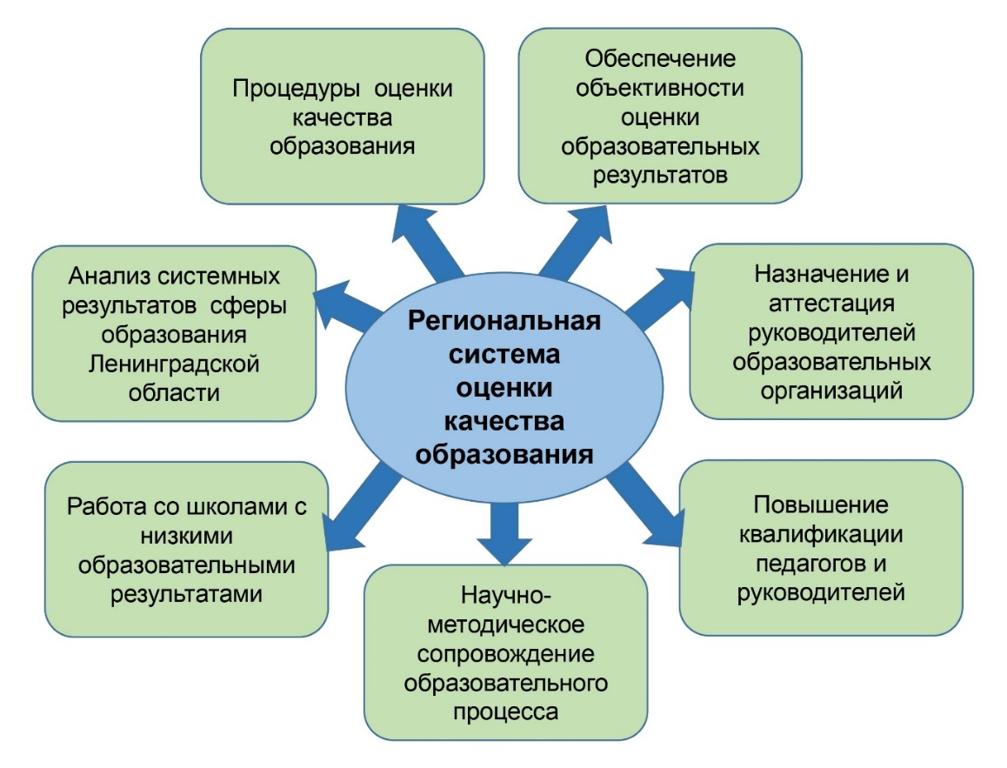
Рисунок 8
Цель системы оценки качества подготовки обучающихся – диагностика образовательных результатов (предметных, метапредметных и личностных), выявление условий, влияющих на их достижение.
Региональные оценочные процедуры – вариативная составляющая системы оценки качества образования Ленинградской области, направленная на получение дополнительной информации по различным аспектам обеспечения качества образования за счет разработки и реализации региональных инструментов исследования качества.
Мониторинги качества образования направлены на систематический сбор, обработку и анализ информации, позволяющий получить объективные данные, актуальные на текущий момент времени и принять управленческие решения, опирающиеся на достоверные данные. Постоянное получение данных позволяют видеть динамику измеряемых процессов, оперативно производить корректирующие действия, направленные на повышение качества образования.
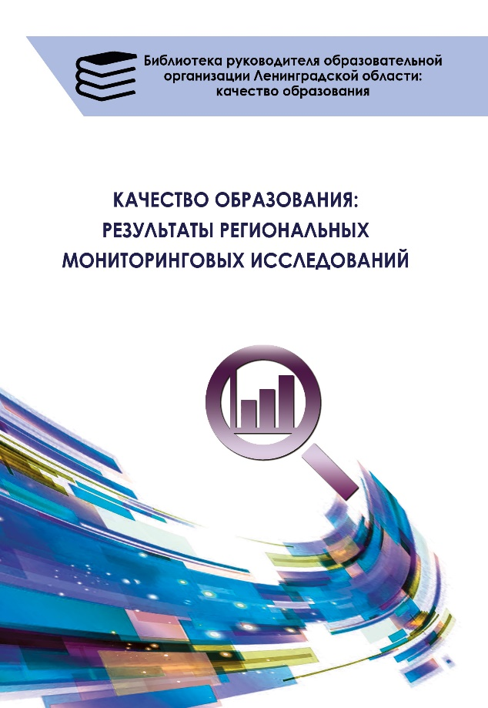
Результаты региональных мониторингов качества образования, в том числе по оценке качества подготовки обучающихся по региональным показателям, размещены на сайте ГАОУ ДПО «Ленинградский областной институт развития образования» в разделе «РСОКО»: http://www.loiro.ru/rsoco/rsocosrm/rsocorm1/
В 2018 и 2019 году в серии «Библиотека руководителя образовательной организации Ленинградской области: качество образования» были выпущены два учебно-методических пособия «Качество образования: результаты региональных мониторинговых исследований» в рамках мероприятия государственной программы Ленинградской области «Современное образование Ленинградской области» (рис. 9). Данное мероприятие позволило разработать региональные оценочные инструменты для проведения внутрирегионального анализа оценки качества образования по всем уровням общего образования, а также дополнительного образования. В сборниках представлены и результаты достижения обучающимися предметных, метапредметных и личностных результатов.
Рисунок 9
В Ленинградской области были разработаны региональные критерии и показатели оценки качества подготовки обучающихся (табл. 1).

Таблица 1. Региональные критерии и показатели оценки качества подготовки обучающихся
Критерии | Показатели
1.Соответствие подготовки обучающихся по учебным дисциплинам требованиям федеральных государственных образовательных стандартов (по образовательным программам начального общего, основного общего и среднего общего образования) | 1.1. Результативность освоения учебных дисциплин на разных уровнях общего образования.  1.2. Отсутствие неудовлетворительных результатов.  1.3. Наличие высоких результатов.  1.4. Динамика предметных результатов обучающихся на разных уровнях общего образования.
2.Соответствие сформированности у обучающихся метапредметных результатов требованиям федеральных государственных образовательных стандартов (по образовательным программам начального общего, основного общего и среднего общего образования) | 2.1. Результативность формирования познавательных учебных действий.  2.2. Результативность формирования регулятивных учебных действий.  2.3. Результативность формирования коммуникативных учебных действий.  2.4. Динамика метапредметных результатов.
3.Сформированность ценностного самоопределения обучающихся. | 3.1. Устойчивость ценностного отношения к базовым ценностям.  3.2. Ситуативность ценностного отношения к базовым ценностям.  3.3. Неопределенность ценностного отношения к базовым ценностям.  3.4. Наличие негативного ценностного отношения к базовым ценностям.  3.5. Динамика личностных результатов.
4.Удовлетворенность всех субъектов образовательных отношений качеством подготовки обучающихся на разных уровнях общего образования. | 4.1. Наличие положительной оценки у обучающихся о качестве своей подготовки.  4.2. Наличие положительной оценки о качестве подготовки обучающихся их родителей.  4.3. Наличие положительной оценки о качестве подготовки обучающихся их педагогов и руководителей образовательных организаций.
5.Соответствие условий, созданных в образовательной организации, требованиям к качеству подготовки обучающихся. | 5.1. Наличие современной материально-технической базы.  5.2. Наличие высококвалифицированных педагогических кадров.  5.3. Наличие современных учебно-методических комплексов, электронных образовательных ресурсов.
6.Эффективность внутришкольного управления качеством подготовки обучающихся. | 6.1. Открытость оценки качества подготовки обучающихся.  6.2. Наличие практики распространения лучшего опыта педагогов по достижению высоких результатов обучающихся.  6.3. Оперативность принятия управленческих решений по итогам оценки качества подготовки обучающихся.  6.4. Наличие практики стимулирования педагогов за высокие результаты подготовки обучающихся.

Проведение мониторинга региональных показателей. Анализ и подготовка адресных рекомендаций
Постоянное наблюдение за региональными показателями в Ленинградской области осуществляется через мониторинги качества образования, которые позволяют получить объективную информацию об уровне достижения предметных, метапредметных и личностных результатов обучающимися, проследить динамику количественных показателей и состояние управленческих механизмов региональной образовательной системы. В 2018-2019 гг. в рамках государственного задания и государственной программы комитета общего и профессионального образования Ленинградской области сотрудниками ГАОУ ДПО «Ленинградский областной институт развития образования» был проведен ряд мониторингов. Значительная их часть позволяет проследить за работой системы оценки качества подготовки обучающихся Ленинградской области. По итогам каждого мониторинга создаются адресные методические рекомендации.
Вместе с информационными мониторингами в области запущены мониторинги качества образования (предметные, метапредметные, личностные результаты, условия их достижения, в том числе и программное обеспечение), мониторинги состояния системы управления качеством образования, а также мониторинги реализации программ и проектов, в частности предметных концепций.
Информационные мониторинги проводятся с целью изучения динамики изменений количественных показателей системы образования Ленинградской области (рис. 10).
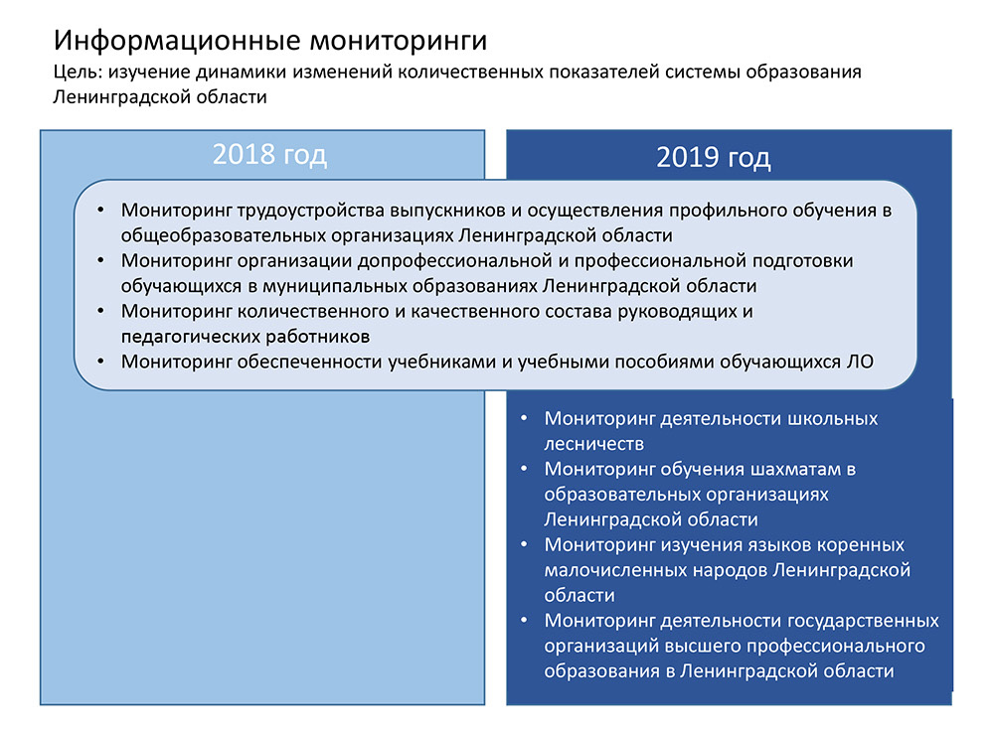
Рисунок 10
Информационные мониторинги помогают выявить в регионе не только количественные, но и качественные показатели, которые напрямую или косвенно связаны с качеством подготовки обучающихся: осуществление профильного обучения в общеобразовательных организациях Ленинградской области, допрофессиональная и профессиональная подготовка обучающихся в регионе, степень обеспеченности учебниками и учебными пособиями школьников, квалификация педагогических работников, изучение языков коренных малочисленных народов Ленинградской области, деятельность государственных организаций высшего профессионального образования в регионе. Особое внимание в 2018-2019 гг. было обращено на подготовку учащихся в аспекте деятельности школьных лесничеств в регионе и по направлению «Шахматы» и проведены соответствующие исследования.
Наиболее показательными в плане оценки качества подготовки обучающихся являются мониторинги качества образования (рис.10). Их цель – диагностика образовательных результатов (предметных, метапредметных, личностных), выявление условий, влияющих на их достижение. При этом в системе образования региона предпринята попытка сделать когерентными разные виды исследований состояния всех системных компонентов. В частности, информационный мониторинг введения ФГОС на разных уровнях общего образования дополнен изучением предметных результатов, начиная с первых классов – стартовая диагностика и прогресс достижения первоклассников по итогам их первого года обучения; предметные результаты (астрономия, история Ленинградской области) и метапредметные результаты по разным классам и в динамике изменений – с учетом взросления детей. Это стало возможным, поскольку в Ленинградской области с большим опережением проходило введение ФГОС основного общего образования (с 2011 года).
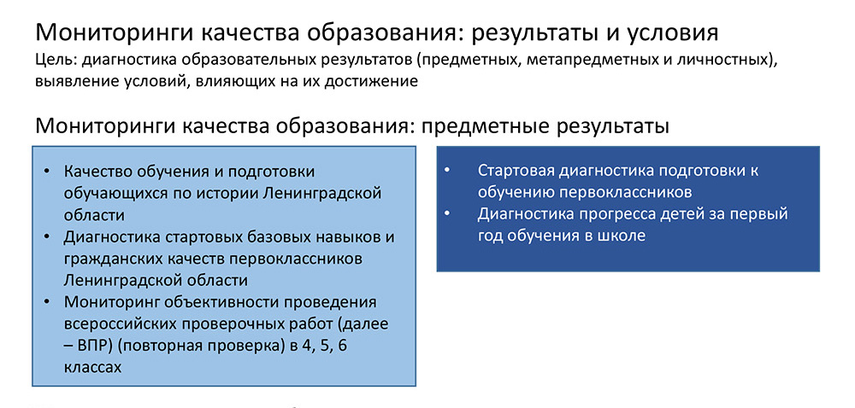
Рисунок 11
Три мониторинга 2018-2019 гг. из пяти, направленные на диагностику предметных результатов, касались изучения предметных результатов учащихся начальной школы: «Диагностика стартовых базовых навыков и гражданских качеств первоклассников Ленинградской области», «Стартовая диагностика подготовки к обучению первоклассников», «Диагностика прогресса детей за первый год обучения в школе» (рис. 11). Первоклассники всех районов Ленинградской области показали стабильно ровный хороший результат выполнения заданий по региону по русскому языку и по математике, что свидетельствует об усвоении учащимися базового материала первого года обучения в соответствии с ФГОС НОО. Проведение данных мониторингов в разное время учебного года позволило провести наблюдение за динамикой предметных результатов первоклассников.
Мониторинговые исследования по истории и астрономии показали, что в Ленинградской области созданы необходимые условия для преподавания данных дисциплин, и обучение по ним ведется на достаточно высоком профессиональном уровне. По итогам проведенных диагностических работ в старших классах общий процент успеваемости составил:
по астрономии – 93,99 % (средний балл за работу – 10,95 из 15 максимальных, средняя оценка – 3,58);
по истории – 60,71% (средний балл за работу – 17,07 из 28 максимальных)
Ежегодно проводятся мониторинги объективности проведения Всероссийских проверочных работ на основе повторных проверок. В 2018 году эти исследования осуществлялись по результатам ВПР в 4, 5, 6 классах общеобразовательных организаций, среди которых выявлены школы, находящиеся в зоне риска по обеспечению объективности проведения оценки качества образования: по процентам расхождения в отметках (завышение или занижение) и по расхождению в оценке отдельных критериев.
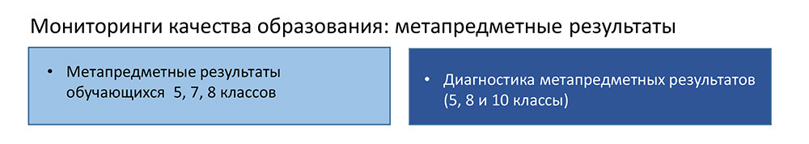
Рисунок 12
В 2018-2019 гг. велась разработка и апробация инструментария по оценке достижения метапредметных результатов основной общеобразовательной программы (ООП) общего образования.
Стартовая диагностическая работа для пятиклассников продемонстрировала уровень сформированности всех групп познавательных универсальных учебных действий (УУД) на начало обучения на ступени основного общего образования. Это станет отправной точкой (первым срезом мониторинга) по оценке достижения планируемых метапредметных результатов освоения основной образовательной программы основного общего образования. По всем подгруппам УУД пятиклассники демонстрируют стабильные результаты выше среднего (около 63,2%). Однако, по итогам выполнения диагностической работы выделились умения, которые требуют дальнейшего формирования и совершенствования. Результаты выполнения диагностической работы показывают, что пятиклассники успешно справились с заданиями, проверяющими умения осуществлять поиск информации, ориентироваться в содержании текста, отвечать на вопросы, используя неявно заданную в тексте информацию, преобразовывать модели из одной знаковой системы в другую, выявлять черты сходства и различия, осуществлять сравнение различать основные этапы проведения опытов и наблюдений, делать выводы по результатам проводимых исследований.
В седьмых классах по всем подгруппам УУД учащиеся демонстрируют средние результаты (почти 53%). Однако по итогам выполнения диагностической работы выделились умения, которые требуют дальнейшего формирования и совершенствования. Результаты выполнения диагностической работы показывают, что семиклассники успешно справились с заданиями, проверяющими умения ориентироваться в содержании текста, отвечать на вопросы, используя явно и неявно заданную в тексте информацию, различать основные этапы проведения опытов и наблюдений, использовать известные алгоритмы для решения учебно-практических задач.
В восьмых классах диагностическая работа проводилась с целью определения уровня сформированности метапредметных умений (преимущественно регулятивных универсальных учебных действий) при разработке учащимися паспорта проекта. Диагностическая работа выявила дефициты учащихся 8 классов в сформированности проектных умений. Системная работа со способами деятельности (метапредметный и системно-деятельностный подходы) должна стать обязательной составляющей образовательного процесса, так как она обеспечивает достижение метапредметных результатов и облегчает достижение предметных результатов основной образовательной программы основного общего образования.
Апробированный инструментарий оценки метапредметных результатов сделал возможным выстроить систему оценочных процедур, позволяющих обеспечить регулярную оценку и своевременное принятие управленческих решений, обеспечивающих достижение запланированных образовательных результатов. В настоящее время изучается динамика формирования метапредметных результатов у другой группы учащихся, начиная с пятых классов. Первый срез мониторинга проходил у пятиклассников в 2016 году, второй срез – у семиклассников в 2018 году, третий срез – у девятиклассников планируется в 2020 году, что позволит сделать обоснованные выводы об уровне достижения метапредметных результатов ООП основного общего образования.
Особое внимание уделяется изучению состояния метапредметных и личностных результатов у десятиклассников. Выбор обучающихся этого возраста не случаен. Осуществлен переход обучающихся с уровня основного на уровень среднего общего образования. Для того, чтобы иметь возможность скорректировать подготовку к выпуску из школы, важно изучить сформированность главных результатов общего образования.
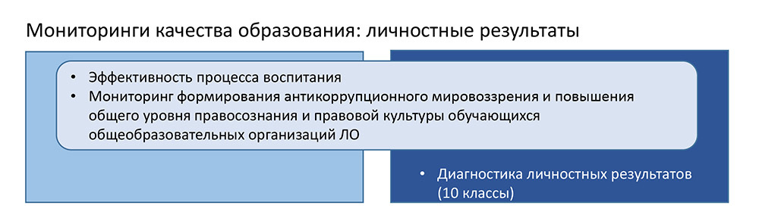
Рисунок 13
В 2018-2019 гг. в Ленинградской области были проведены мониторинги по диагностике личностных результатов, эффективности процесса воспитания, формированию антикоррупционного мировоззрения и повышения общего уровня правосознания и правовой культуры обучающихся общеобразовательных организаций.
Для разработки исследования личностных результатов, а это – выявление уровня социализированности личности обучающихся 10 классов, определяемого как готовность к профессиональному и личностному самоопределению, сформированность осознанной гражданской позиции, самоопределение в поликультурном пространстве современного общества, приверженность к здоровому образу жизни, были выбраны базовые ценности, к которым формируется отношение у обучающихся в процессе реализации ФГОС, это – образование, культура, гражданское общество, здоровье, профессия. В качестве инструментария для диагностики разработаны 5 модулей анкеты, состоящих из утверждений, авторских высказываний, пословиц, афоризмов, способных раскрыть отношение обучающихся к столь важным ценностям.
Позитивное отношение к базовым ценностям продемонстрировали в своих ответах 67,8% десятиклассников, что можно рассматривать как определенный положительный результат в совместной работе самих учащихся, их ближнего окружения, прежде всего, родителей и школы.
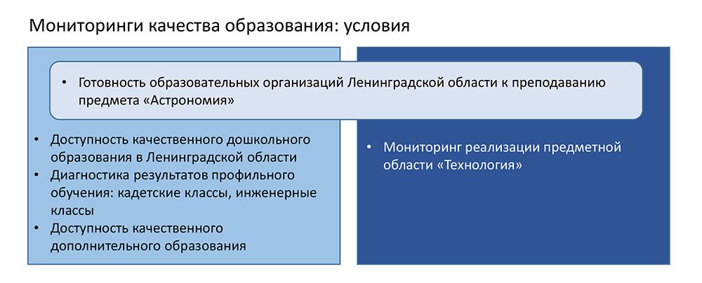
Рисунок 14
Диагностика всех видов результатов согласно требованиям ФГОС подкрепляется изучением условий и мнений всех участников образовательных отношений. Полученные предметные результаты сопоставляются с наличием различных видов ресурсов, позволяющих создать необходимые условия для получения школьниками полноценного образования, личностные результаты – с созданием школьных воспитательных систем и состоянием воспитательного процесса, с мнением всех участников образовательных отношений: руководителей, педагогов, родителей, самих учащихся, социальных партнеров школы.
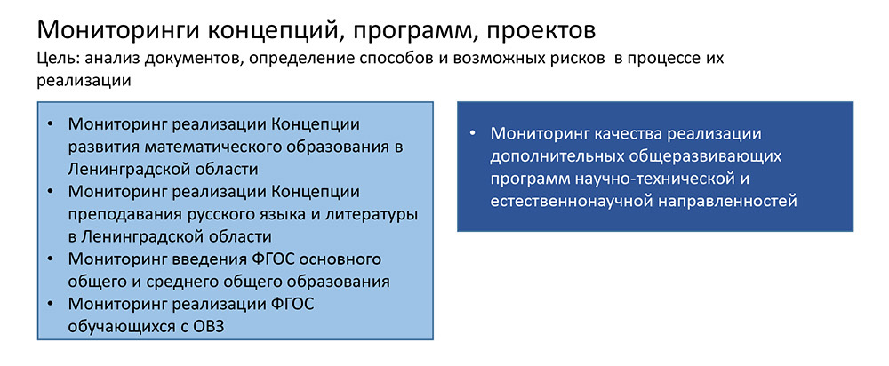
Рисунок 15
Причем, следует отметить, что анализ условий осуществляется под разным углом рассмотрения – с позиции реализации предметных концепций (математика, русский язык и литература, историко-культурный стандарт, технология) (рис. 15), а также с точки зрения реализации предметных областей в условиях профильного обучения на старшей ступени школы (общий анализ профильного обучения, допрофессиональная подготовка, конкретные профили – кадетские классы, инженерные классы) (рис. 14).
В 2018 году был проведен мониторинг результатов профильного обучения в кадетских и инженерных классах. Полученные данные позволяют говорить о том, что в большинстве школ Ленинградской области созданы необходимые условия для организации профильного обучения, однако не все учреждения в полной мере используют возможности социальных и сетевых партнеров для реализации образовательных программ «Кадетские классы» и «Инженерные классы. Большинство учащихся имеют высокую степень удовлетворенности качеством организации образовательной деятельности и уровнем преподавания предметов на профильном уровне. Также и большинство родителей удовлетворены качеством подготовки по программам кадетской и инженерной направленностей.
Мониторинг реализации предметной области «Технология» позволил выявить, что за последние три года произошло увеличение на 13,5% победителей на школьном уровне и на 60% победителей на муниципальном уровне. В 2019 году наблюдается тенденция увеличения победителей на региональном и заключительном уровнях Всероссийской олимпиады школьников по сравнению с прошлым годом.
Мониторинг качественного дополнительного образования показал, что в региональной системе дополнительного образования постепенно происходят позитивные изменения, связанные с ее модернизацией согласно вызовам времени, адресованным этой системе значимого и актуального для развития ребенка типа образования.
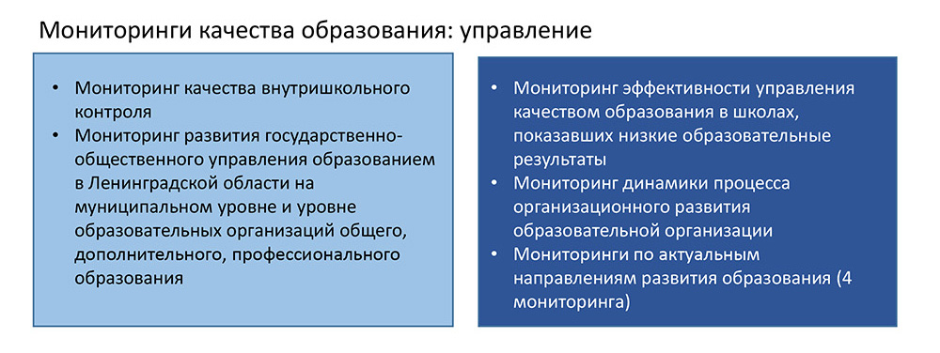
Рисунок 16
Большое внимание уделяется и анализу управленческих механизмов обеспечения качества образования (рис.16). Рассматривались проблемы качества внутришкольного контроля, организационного развития образовательных организаций, развития государственно-общественного управления образованием, эффективности управления в школах, показывающих низкие результаты, состояние научно-методического сопровождения образовательного процесса в образовательных организациях.
Региональные диагностические, мониторинговые, социологические исследования, проводимые в образовательной системе Ленинградской области, дают основание предположить, что практика включенности обучающихся в предложенную систему диагностических процедур позволит выдержать требования и системы международных исследований, в частности исследования PISA, основная характеристика которого – оценка способности 15-летних учащихся применять полученные в школе знания и умения в жизненных ситуациях. Ведь читательская, математическая, естественнонаучная, финансовая грамотность, учебные стратегии и отношения, изучаемые методиками PISA, коррелируют с диагностическими работами, оценивающими метапредметные и личностные результаты в контексте ФГОС общего образования.
Таким образом, выстраивание системы изучения качества подготовки обучающихся на основе диагностических работ, подкрепленное результатами исследования условий, привлеченных ресурсов, системы управления, а также изучение мнений всех участников образовательных отношений (администрации, педагогов, обучающихся и их родителей) позволяют дать оценку состояния качества подготовки обучающихся, сформулировать проблемы, предложить способы их решения.

Принятие мер и управленческих решений.
Анализ эффективности принятых мер
Управленческие решения по вопросам оценки качества подготовки обучающихся
По вопросам оценки качества подготовки обучающихся в 2018-2019 гг. были приняты соответствующие управленческие решения, которые представлены на сайте комитета общего и профессионального образования Ленинградской области в одноименном разделе (https://edu.lenobl.ru/ru/law/upravlenie-kachestvom-obrazovaniya/ocenka/), среди них:
- Методические рекомендации по организации образовательной деятельности при реализации основных общеобразовательных программ общего образования в общеобразовательных организациях Ленинградской области в 2018-2019 учебном году
- Решения по результатам Всероссийских проверочных работ обучающихся 5-х и 11- классов
- Решения по результатам стартовой диагностической работе по проверке метапредметных (познавательных) умений в 5 классах
- Решения по результатам диагностики достижения метапредметных результатов 5-х и 10 классов
- Сборник «Управление рисками образовательной деятельности как фактор повышения эффективности управления качеством образования в региональной системе образования»
- Распоряжение комитета общего и профессионального образования Ленинградской области от 22.08.2019 года № 1812-р «Об утверждении комплекса мер, направленных на создание условий для получения качественного общего образования в муниципальных образовательных организациях с низким результатом обучения и в школах, функционирующих в неблагоприятных социальных условиях в Ленинградской области на 2019-2020 учебный год»
- Письмо комитета от 03.07.2019 № 19-13229 «О результатах регионального мониторинга диагностики личностных результатов. 10 класс»
- Письмо комитета от 05.07.2019 № 19-13365 от 05.07.2019 «О результатах регионального мониторинга диагностики первоклассников»
- Сборник «Внутренняя система оценки качества образования общеобразовательной организации как управленческий ресурс обеспечения объективности оценивания образовательных результатов обучающихся» (сборник материалов из практики проведения проверок при осуществлении государственного контроля (надзора) в сфере образования и деятельности общеобразовательных организаций)
- Программа профилактики нарушений законодательства об образовании на 2019 год комитета общего и профессионального образования Ленинградской области.

